**V SODELOVANJU Z NARAVO SAM PRIDELAM HRANO**

**UNESCO PROJEKT 2023/2024**

V okviru **Razširjenega programa smo pri dejavnosti Vrtičkarji** skozi celo šolsko leto izvajali aktivnosti s ciljem otroke navdušiti in naučiti sobivanja, spremljanja rasti in razvoja rastlin, skrbeti za svoje zdravje in negovati naš planet Zemljo. Pred šolo imamo zeliščne kroge, visoke grede, nasajene robide, maline, ribez, sadna drevesa in je prav, da učenci to tudi podrobneje raziščejo in praktično izkusijo uporabno vrednost tega, kar nam narava nudi. Učence sem spodbujala opazovati naravo, jo razumeti, negovati in te vsebine so ponesli domov, kjer že skupaj s starši vzgajajo in skrbijo za rastline.

Jeseni smo pobrali pridelke, ki smo jih spomladi posadili. Pojedli smo sladke feferone, zelišča pa oprali in posušili za čaj.

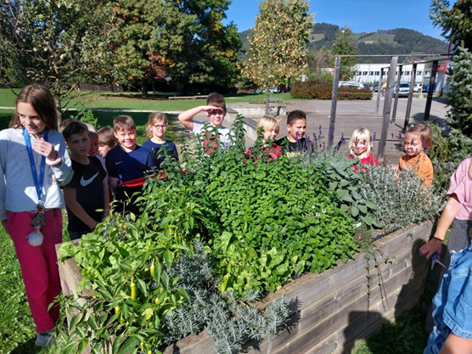 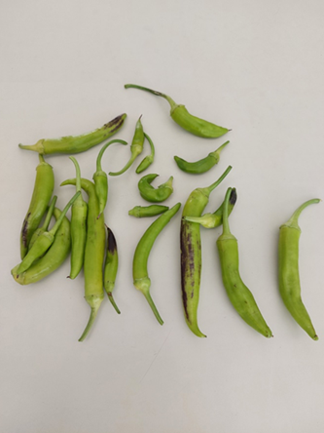

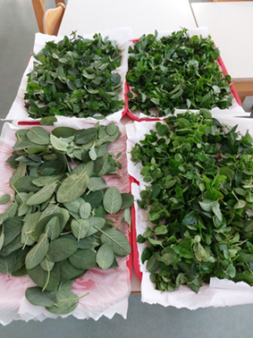 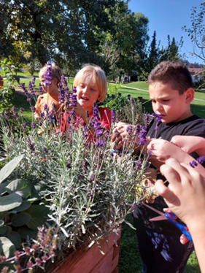 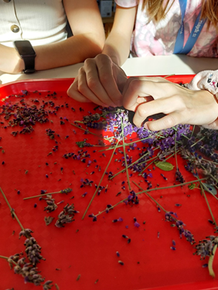

Naredili smo zelo prijetno dišečo čajno mešanico, ki smo jo tudi poizkusili, in vsi smo se strinjali, da je domač zeliščni čaj res zelo okusen. Ostanek pa smo zapakirali v darilne vrečke ter ga podarili staršem.

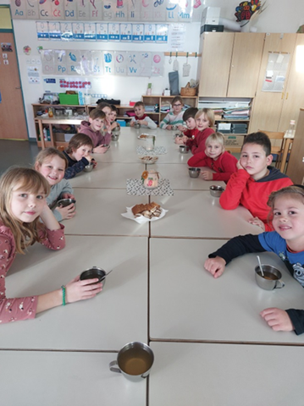 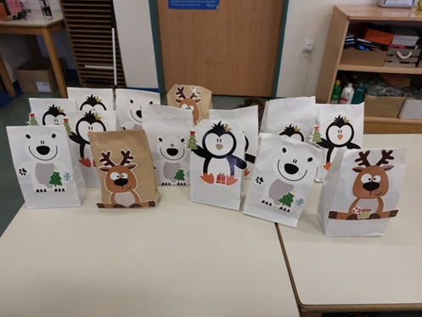

Deževne urice smo si krajšali z luščenjem fižola in se ob tem pogovorili o starih običajih ter pridobivanju semen. Pridobili smo tudi sončnična semena in jih nekaj dali pticam, nekaj pa pustili za seme. Posadili smo jih aprila in zdaj že lepo rastejo. Kmalu pa bodo krasile našo cvetlično gredico. Izdelali smo tudi posebne semenske vrečke, v katere smo dali medovite rastline (ajda, ognjič, sončnice) in jih bomo podarili obiskovalcem naše šole. Ob tem smo se pogovorili o pomenu čebel in ohranjanju medovitih rastlin.

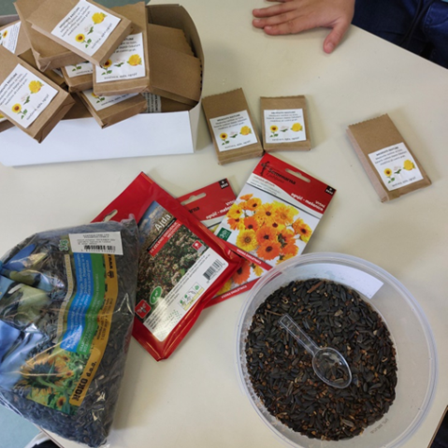 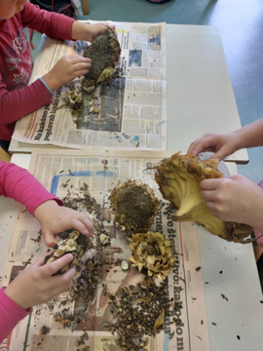

Iz posušenih ognjičevih cvetov, olivnega olja, domačega čebeljega voska smo naredili ognjičevo mazilo.

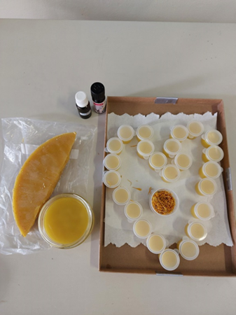

Za popestritev dejavnosti smo spekli palačinke in sami naredili marmelado iz domačega sadja.

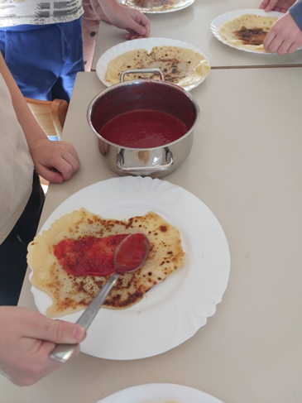 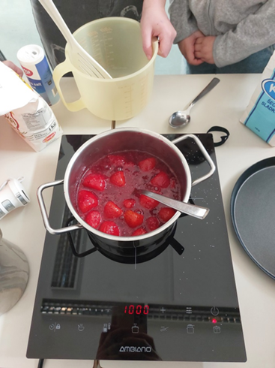

Zimsko solato, motovilec, čebulo in česen smo posejali ter posadili pozno jeseni. Spomladi smo končno dočakali res zelo lepe glave solate. Dodali smo še redkvico. Zraven naredili sirni namaz z drobnjakom in že smo imeli odlično malico.

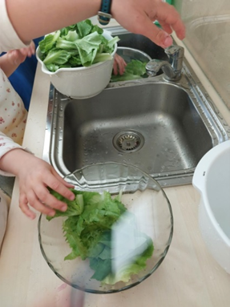 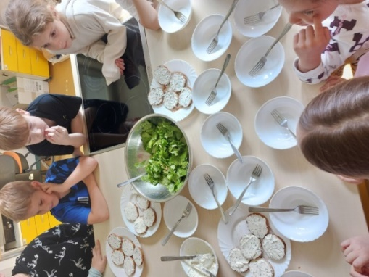 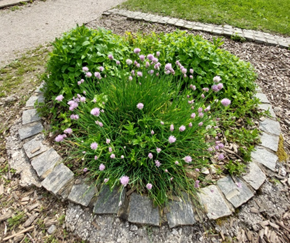

Pred sejanjem smo se pogovorili o semenih, kako jih pridobivamo, kako se rastline lahko razmnožujejo, kakšne pogoje za rast potrebujejo. Imeli smo zanimivo dejavnost, kjer smo prepoznavali semena rastlin, ki smo jih kasneje posejali v lončke, nato pa presadili v visoke grede.

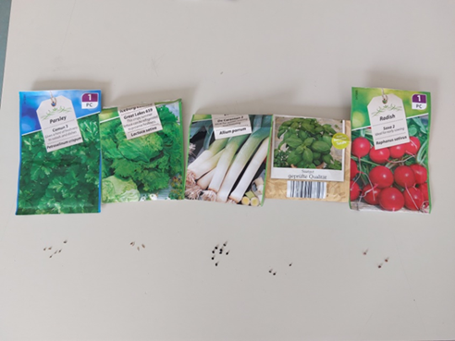 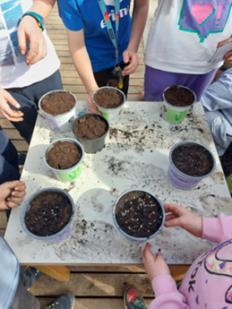

V teh dneh bomo pobrali še zelišča za čaj, počakali na prve jagode, nato pa z delom nadaljevali jeseni.

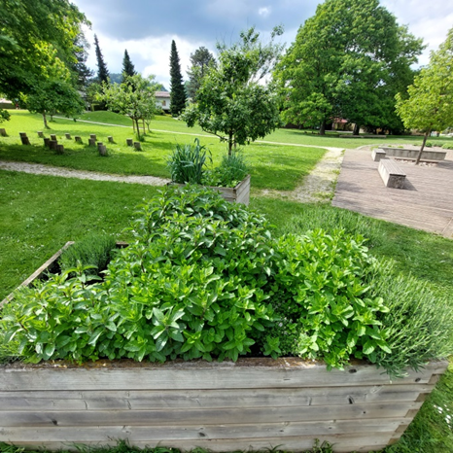 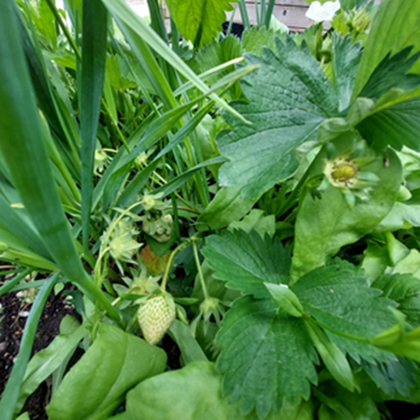

Mislim in upam, da so učenci spoznali kar nekaj koristnih podatkov in pridobili znanja preko izkustvenega učenja. Znanje so ponesli tudi domov, saj že poročajo o svojih rastlinah, vrtičkih.

**MENTORICA: Mateja Praznik**